# MLS 스윛치란

스위치는 2계층에 동작하고 라우터는 3계층에서 동작한다 네트워크 구성시 일반적으로 스위치와 라우터가 각각 필요한데 멀티 레이어 스위치를 사용할 경우 스위치 1대로 스위치 기능과 라우터의 기능을 할 수 있다. 외형적으로는 스위치이지만 기능적으로 2계층과 3계층 기능을 다 같이 하는 스위치를 멀티 레이어 스위치라고 한다

# ▣ 실습 목표

☞ 멀티레이어(MLS) 설정 방법을 익히고 동작에 대하여 학습한다

# ▣ 학습 내용

☞ VALN 설정

☞ 멀티레이어(MLS) 라우팅 설정

# 실습 환경

1. 네트워크 구성도

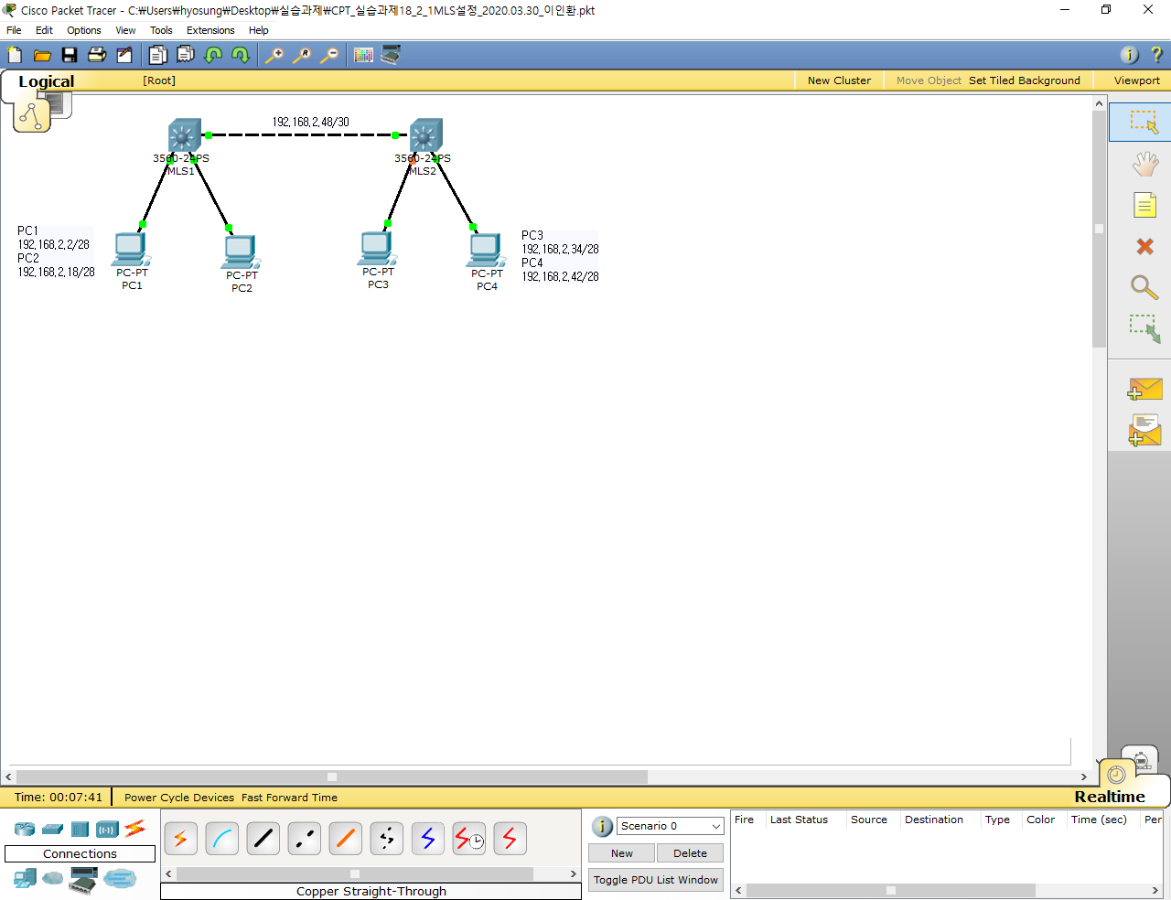

1. 시스코페킷트레이서 구성도



1. TCP/IP 프로토콜 설정(192.168.2.0/26에서 네트워크1 PC 12대, 네트워크2 PC 12대, 네트워크3 PC 4대, 네트워크4 PC 4대)

|  |  |  |  |  |  |
| --- | --- | --- | --- | --- | --- |
| PC TCP/IP 프로토콜 설정 | | | | | |
| PC | | IPv4주소 | 넷마스크 | VLAN ID | 호스트 수 |
| 네트워크 | PC1 | 192.168.2.2 | /28 255.255.255.240 | 10 | 12 |
| PC2 | 192.168.2.18 | 20 | 12 |
| PC3 | 192.168.2.34 | /29  255.255.255.248 | 30 | 4 |
| PC4 | 192.168.2.42 | 40 | 4 |

|  |  |  |  |
| --- | --- | --- | --- |
| 스위치 인터페이스 설정 | | | |
| 스위치명 | Fast Ethernet 0/1  IP 주소 및 서브넷 마스크 | 스위치명 | Fast Ethernet 0/1  IP 주소 및 서브넷 마스크 |
| MLS1 | 192.168.2.49/30 | MLS2 | 192.168.2.50/30 |

단계 1 MLS1의 FA 0/1 포트와 MLS2의 FA0/1 포트를 크로스 오버 케이블을 이용하여 연결한다

단계 2 PC1은 MLS1의 FA 0/2, PC2는 MLS1의 FA 03, PC3은 S2의 FA 02, PC4는 MLS2의 FA 03에 스트레이트 케이블을 사용하여 연결한다

단계 2 PC1에 MLS1 FA0/1 , PC2는 MLS1의 FA0/2,PC3은 MLS2의 FA0/1, PC4는 S2의 FA 03에 스트레이트 케이블을 사용하여 연결한다

단계 3 PC에 IP 주소를 설정한다

# MLS 스위치 기본 설정(6가지)

MLS1(config)#int fa 0/2

MLS1(config-if)#switchport mode access

MLS1(config-if)#switchport access vlan 10

MLS1(config)#int fa 0/3

MLS1(config-if)#switchport mode access

MLS1(config-if)#switchport access vlan 20

ML1(config)#int vlan 10

ML1(config-if)#ip address 192.168.2.1 255.255.255.240

ML1(config)#int vlan 20

ML1(config-if)#ip address 192.168.2.17 255.255.255.240

MLS2(config)#int fa 0/3

MLS2(config-if)#switchport mode access

MLS2(config-if)#switchport access vlan 10

MLS2(config)#int fa 0/4

MLS2(config-if)#switchport mode access

MLS2(config-if)#switchport access vlan 20

ML2(config)#int vlan 30

ML2(config-if)#ip address 192.168.2.1 255.255.255.248

ML2(config)#int vlan 40

ML2(config-if)#ip address 192.168.2.17 255.255.255.248

# MLS 스위치에서 VLAN 및 라우팅 설정

단계 1 VALN ID를 설정한다

단계 2 인터페이스에 VLAN ID를 할당한다

단계 3 VALN 10,20,30,40 인터페이스에 게이트웨이 주소를 설정한다(여기까지 2번의 기본설정)

단계 4 MLS1 Fa0/1, MLS2 Fa0/1 인터페이스 IP 주소를 설정한다.

MLS1(config)#interface fastEthernet 0/1

MLS1(config-if)#no switchport

MLS1(config-if)#ip address xxxx.xxx.xxx.xxx xxx.xxx.xxx.xxx

MLS1(config)#ip routing

MLS2(config)#interface fastEthernet 0/1

MLS2(config-if)#no switchport

MLS2(config-if)#ip address xxx.xxx.xxx.xxx xxx.xxx.xxx.xxx

MLS2(config)#ip routing

단계 5 MLS 설정 값을 저장한다

단계 6 MLS 라우팅 프로토콜을 설정한다

MLS1(config)#Router rip

MLS1(config-router)#version 2

MLS1(config-router)#no auto-summary

MLS1(config-router)#network xxx.xxx.xxx.xxx

MLS2(config)#Router rip

MLS2(config-router)#version 2

MLS2(config-router)#no auto-summary

MLS2(config-router)#network xxx.xxx.xxx.xxx

단계 7 라우팅 테이블을 조회한다

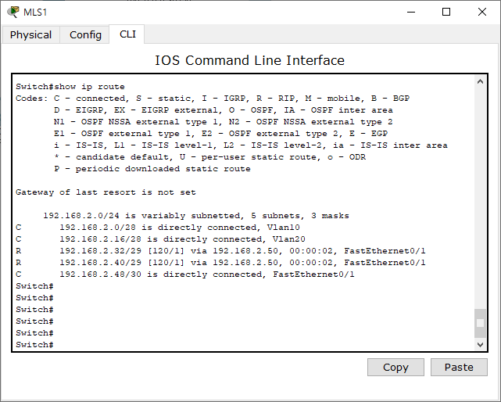

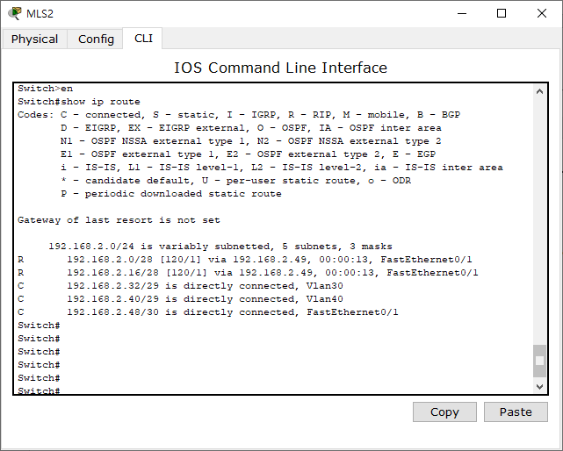

단계 8 PC1-PC2 간의 통신상태를 점검한다

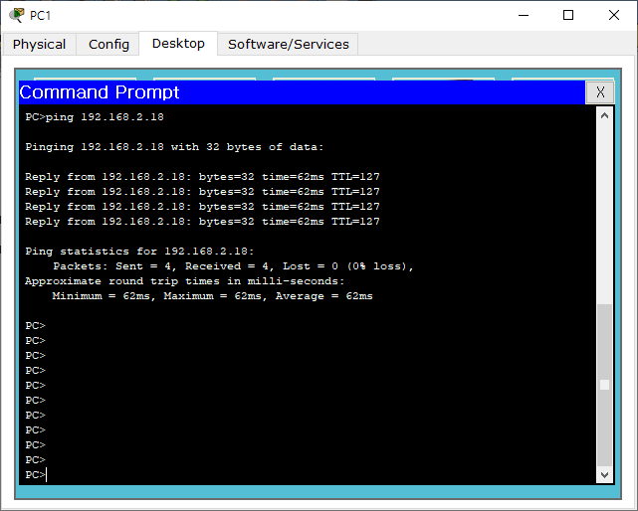

단계 9 PC1-PC4 간의 통신상태를 점검한다

